VISPĀRĪGĀ VIENOŠANĀS
Par VIAA reprezentācijas materiālu nodrošināšanu
Nr.1.-39.1/2

Rīgā 2019.gada 7. janvārī

Valsts izglītības attīstības aģentūra (turpmāk – Pasūtītājs), nodokļu maksātāja reģistrācijas Nr.90001800413, adrese: Vaļņu iela 1, Rīga, LV – 1050, aģentūras direktora vietnieces resursu pārvaldības jautājumos – Vadības un ārējās sadarbības departamenta direktores, aģentūras direktora pienākumu izpildītājas Guntas Tralmakas personā, kura rīkojas saskaņā ar Ministru kabineta 2012.gada 18.decembra noteikumiem Nr.934 „Valsts izglītības attīstības aģentūras nolikums” un Izglītības un zinātnes ministrijas 2018.gada 18.decembra rīkojumu Nr.13-2.2.1e/2018/1089, no vienas puses,

un pretendenti, kuri Pasūtītāja rīkotā iepirkuma „VIAA reprezentācijas materiālu nodrošināšana”, identifikācijas numurs Nr. VIAA 2018/65, turpmāk – iepirkums, rezultātā ieguvuši tiesības noslēgt vispārīgo vienošanos:
1) SIA “Geka”, reģistrācijas Nr. 43603008853, tās pilnvarotās personas – Rīgas biroja direktora Edgara Bulles personā, kurš rīkojas pamatojoties uz 2016.gada 29.aprīļa Pilnvaru Nr.291/16;
2) SIA “Parnass Presentreklam”, reģistrācijas Nr. 40003101935, tās valdes priekšsēdētāja Jāņa Bankoviča personā, kurš rīkojas pamatojoties uz statūtiem;
3) SIA “PRO-BALTIC”, reģistrācijas Nr. 40003850621, tās valdes locekles Natālijas Janovskas personā, kura rīkojas pamatojoties uz statūtiem,
turpmāk katrs atsevišķi – Izpildītājs – un kopā – Izpildītāji, turpmāk visi kopā – Līdzēji, noslēdz šo vispārīgo vienošanos par reprezentācijas materiālu iegādi Valsts izglītības attīstības aģentūras un tās administrēto programmu, projektu, finanšu instrumentu un iniciatīvu publicitātes nodrošināšanai, kas ietver izvēlēto reprezentācijas materiālu dizaina izstrādi, izgatavošanu/apstrādi un piegādi Pasūtītāja norādītajā adresē (turpmāk – Vienošanās), kas var tikt finansēta no šādiem finansējuma avotiem:
- Darbības programmas "Izaugsme un nodarbinātība" prioritārā virziena "Izglītība, prasmes un mūžizglītība" 8.3.5. specifiskais atbalsta mērķis "Uzlabot pieeju karjeras atbalstam izglītojamajiem vispārējās un profesionālās izglītības iestādēs", vienošanās Nr. 8.3.5.3.0/16/I/001;
- Darbības programmas "Izaugsme un nodarbinātība" 1.1.1. specifiskā atbalsta mērķis "Palielināt Latvijas zinātnisko institūciju pētniecisko un inovatīvo kapacitāti un spēju piesaistīt ārējo finansējumu, ieguldot cilvēkresursos un infrastruktūrā" 1.1.1.2. pasākuma "Pēcdoktorantūras pētniecības atbalsts", vienošanās Nr. 1.1.1.2/16/I/001;
- Eiropas Savienības Erasmus+ programma izglītības, jaunatnes un sporta jomā 2014.- 2020.gadam;
- “Apvārsnis 2020” programmas projektiem;
- citiem ārvalstu finanšu instrumentu līdzekļiem;
- no valsts budžeta līdzekļiem.

- Vienošanās priekšmets
  - Šī Vienošanās nosaka kārtību, kādā Pasūtītājs noteiktā laikposmā izraugās piedāvājumus (turpmāk – cenu aptauja) un veic pasūtījumus Izpildītājiem par iepirkumā noteikto reprezentācijas materiālu iegādi Valsts izglītības attīstības aģentūras un tās administrēto programmu, projektu, finanšu instrumentu un iniciatīvu publicitātes nodrošināšanai, kas ietver izvēlēto reprezentācijas materiālu dizaina izstrādi, izgatavošanu/apstrādi un piegādi pasūtītāja norādītajā adresē, saskaņā ar tehnisko specifikāciju (1.pielikums) (turpmāk – piegādes) un raksturo šos pasūtījumus.
  - Iepirkuma priekšmeta minimālās prasības un tehniskās specifikācijas norādītas Vienošanās 1.pielikumā. Konkrētu piegādes aprakstu un apjomu Pasūtītājs norāda, izsūtot Izpildītājiem uzaicinājumu iesniegt piedāvājumus cenu aptaujas ietvaros.
  - Izpildītājs piegādi nodrošina pats ar saviem līdzekļiem, iekārtām un citiem nepieciešamajiem resursiem.
  - Gadījumā, ja pasūtījuma saskaņošanas vai tā izpildes laikā notiek izmaiņas piegādes veikšanai nepieciešamo jebkāda veida materiālu ražošanā vai pieejamībā, par ko Izpildītājs var uzrādīt ražotāja vai tā autorizētā pārstāvja apliecinājumu, Izpildītājs piedāvā Pasūtītājam un Pasūtītājs var piekrist, ka Izpildītājs piegādi veic, izmantojot līdzvērtīgu vai labāku materiālu. Izpildītājs garantē, ka šādā gadījumā piegāde atbildīs visām Pasūtītāja noteiktajām tehniskajām specifikācijām (atbilstību šādos gadījumos nosaka, saskaņojot ar Pasūtītāju). Izpildītājs garantē, ka šajā gadījumā līgumcena netiks paaugstināta un tiks ievēroti visi pārējie Vienošanās nosacījumi.

- Uzaicinājums un piedāvājumu iesniegšana
  - Lai precizētu tehniskās specifikācijas un citas būtiskas piegādes sastāvdaļas, Pasūtītājs cenu aptaujas ietvaros pēc nepieciešamības iepriekš rakstiski konsultējas ar visiem Vienošanās minētajiem Izpildītājiem.
  - Lai izraudzītos Izpildītāju, Pasūtītājs uz Vienošanās norādītajām Izpildītāju e-pasta adresēm nosūta uzaicinājumu (Vienošanās 2.pielikums) iesniegt piedāvājumu, norādot nepieciešamo pakalpojuma veidu, detalizētu apjomu un aprakstu, un, pievienojot klāt iesniedzamo piedāvājuma formu un, nosakot samērīgu piedāvājuma iesniegšanas termiņu, kas, steidzamības gadījumā, nav īsāks par 24 (divdesmit četrām) stundām.
  - Katrs Izpildītājs 24 (divdesmit četru) stundu laikā (bet, ja uzaicinājums nosūtīts steidzamības kārtā – 2 (divu) stundu laikā), darba dienās no plkst. 8:30 līdz plkst. 17:00, apstiprina uzaicinājuma saņemšanas faktu, nosūtot uz Pasūtītāja Vienošanās norādīto kontaktpersonas e-pasta adresi.
  - Katrs Izpildītājs piedāvājumu nosūta vai iesniedz personīgi Pasūtītājam papīra formā, ievērojot Pasūtītāja uzaicinājumā noteikto piedāvājuma iesniegšanas termiņu, saturu un formu. Piedāvājumu iesniegšanas vieta ir Valsts izglītības attīstības aģentūra, Vaļņu ielā 1 (5.stāvs), Rīgā, LV-1050. Piedāvājumus, kas ir iesniegti vēlāk, Pasūtītājs neizskata.
  - Pasūtītājs nodrošina, ka Izpildītāja iesniegtā piedāvājuma saturs paliek konfidenciāls līdz iesniegšanai noteiktā termiņa beigām.
  - Izpildītāju piedāvātās cenas cenu aptaujas ietvaros nedrīkst pārsniegt iepirkuma piedāvājumos noteiktās cenas attiecīgajam pakalpojuma saturam un daudzumam.

- Izpildītāja izraudzīšanās
  - Pasūtītājs izvērtē cenu aptaujā iesniegtos piedāvājumus un pieņem lēmumu par:
    - Izpildītāja izvēli;
    - Atteikšanos izvēlēties piedāvājumu, ja neviens no iesniegtajiem piedāvājumiem neatbilst visām uzaicinājumā norādītajām prasībām.
  - Pasūtītājs izvēlas piedāvājumu, kurš atbilst visām cenu aptaujas uzaicinājumā izvirzītajām prasībām, Pasūtītāja vajadzībām un ir ar viszemāko kopējo cenu.
  - Par izraudzīto Izpildītāju cenu aptaujā, norādot Izpildītāja nosaukumu un līgumcenu, Pasūtītājs nosūta paziņojumu uz šajā Vienošanās norādītajām Izpildītāju e-pasta adresēm.
  - Pasūtītājs Izpildītājam, kura piedāvājums ir izraudzīts, 2 (divu) darba dienu laikā sagatavo un nosūta aizpildītu pasūtījuma veidlapu, saskaņā ar paraugu (Vienošanās 3.pielikums). Sagatavoto pasūtījumu veidlapu saskaņo Valsts izglītības attīstības aģentūras konkrētās iegādes iniciators – nodaļa/departaments, kura vajadzībām pasūtījums tiek veikts un pasūtījuma veidlapu paraksta Komunikācijas un programmu publicitātes nodaļas pārstāvis.
  - Ja Izpildītājs rakstiski paziņo par atteikšanos veikt pasūtījumu, Pasūtītājs, pēc savas izvēles:
    - pieņem lēmumu piešķirt pasūtījumu nākamajam Izpildītājam, kurš piedāvājis zemāko kopējo cenu un, kura piedāvājums atbilst visām cenu aptaujas uzaicinājumā izvirzītajām prasībām, vai
    - pieņem lēmumu atteikties piešķirt pasūtījumu, neizvēloties nevienu piedāvājumu, un nosūtīt Izpildītājiem jaunu uzaicinājumu.

- Līgumcena un norēķinu kārtība
  - Kopējā līgumcena ir 41999.00 EUR (četrdesmit viens tūkstotis deviņi simti deviņdesmit deviņi euro un nulle centi) bez pievienotās vērtības nodokļa (turpmāk – PVN). Kopējo līgumcenu nedrīkst pārsniegt.
  - Līgumcenā ietilpst visi ar Pakalpojuma izpildi saistītie izdevumi, tai skaitā izdevumi par materiāliem, darba rīkiem, ierīcēm, pakalpojuma izpildi un piegādi u.c.
  - Pasūtītājs samaksu par piegādi atbilstīgi faktiski Pasūtītāja pasūtītajam un Izpildītāja izpildītajam pasūtījuma apjomam veic ar pārskaitījumu uz Izpildītāja Vienošanās norādīto bankas kontu 10 (desmit) dienu laikā pēc Izpildītāja izrakstīta rēķina saņemšanas un Pakalpojuma pieņemšanas – nodošanas akta abpusējas parakstīšanas. Izrakstot rēķinu, tajā obligāti jānorāda Vispārīgās vienošanās un pasūtījuma numurs un datums.
  - Ja saskaņā ar normatīvajiem aktiem tiek grozīta PVN likme, līgumcena (kā arī jebkuru Vienošanās noteikto daļējo maksājumu apmērs) ar PVN tiek grozīta attiecīgi PVN likmes izmaiņām un bez atsevišķas Pušu vienošanās, ņemot par pamatu cenu bez PVN, kas paliek nemainīga, un jauno nodokļa likmi.

- Pakalpojuma pieņemšana – nodošana
5.1. Izpildītājs piegādi Pasūtītājam veic pasūtījumā noteiktajā apjomā un kvalitātē, ne vēlāk kā Izpildītāja cenu aptaujas ietvaros iesniegtajā piedāvājumā no konkrētā pasūtījuma izsūtīšanas dienas, iepriekš savstarpēji saskaņojot konkrētu Pakalpojumu pieņemšanas – nodošanas vietu un laiku.
5.2. Pakalpojuma izpildes pieņemšana – nodošana tiek noformēta ar abpusēji parakstītu Pakalpojuma pieņemšanas – nodošanas aktu. Pasūtītāja pārstāvis pieņem pasūtījuma izpildi kopumā, parakstot Izpildītāja savlaicīgi noformētu noteikta parauga piegādes pieņemšanas – nodošanas aktu.
5.3. Piegādes veikšanas ietvaros jāņem vērā, ka Pasūtītājs ir tiesīgs 3 (trīs) darba dienu laikā veikt piegādes atbilstības pārbaudi pasūtījuma noteikumiem. Ja Pasūtītājs konstatē kādas neatbilstības, Izpildītājam tās jānovērš bez papildu samaksas. Šādā gadījumā Vienošanās 5.1. punktā noteiktais pasūtījuma piegādes termiņš paliek spēkā, un Izpildītājs netiek atbrīvots no pienākuma tajā iekļauties.
5.4. Jautājumi par piegādes atbilstību šīs Vienošanās un pasūtījuma noteikumiem tiek risināti, Līdzējiem savstarpēji vienojoties. Ja vienoties neizdodas, strīdu risina normatīvajos aktos noteiktajā kārtībā.

- Pasūtītāja tiesības un pienākumi
  - Pasūtītājs veic pasūtījumus atbilstoši faktiskajai vajadzībai un finanšu iespējām, un Pasūtītājam ir tiesības kopumā norādīt uzaicinājumos mazāku piegāžu apjomu nekā norādīts iepirkuma nolikumā vai pasūtīt piegādes, kas nav minētas tehniskajā specifikācijā, bet atbilst reprezentācijas materiālu dizaina/apstrādes un piegādes saturam.
  - Pasūtītājam šīs Vienošanās noteikto saistību ietvaros ir pienākums nodrošināt Izpildītāju brīvu konkurenci, kā arī vienlīdzīgu un taisnīgu attieksmi pret tiem.
  - Pasūtītājs apņemas, ciktāl tas ir atkarīgs no Pasūtītāja, Izpildītājam nodrošināt pienācīgus apstākļus Pakalpojuma sniegšanai, sniegt visu nepieciešamo informāciju, Vienošanās izpildei nepieciešamo materiālu, resursu sagādi, dokumentus un atbalstu, kas nepieciešams kvalitatīvas piegādes veikšanai.
  - Pasūtītājam ir pienākums laikus informēt Izpildītājus par iespējamiem vai paredzamiem kavējumiem Vienošanās izpildē un apstākļiem, notikumiem un problēmām, kas varētu ietekmēt Vienošanās precīzu un pilnīgu izpildi vai tās izpildi noteiktajā laikā.
  - Pasūtītājam ir tiesības dot Izpildītājiem saistošus norādījumus par Vienošanās izpildi, ciktāl tas nemaina vai nepapildina Vienošanās priekšmetu vai nepadara neiespējamu Vienošanās izpildi.
  - Pasūtītājam ir tiesības saņemt no Izpildītājiem informāciju un paskaidrojumus par Vienošanās izpildes gaitu un citiem Vienošanās izpildes jautājumiem.
  - Pasūtītājs apņemas veikt samaksu par kvalitatīvi veiktu piegādi šajā Vienošanās noteiktajos termiņos un kārtībā.
  - Pasūtītājam ir pienākums pirms nodošanas - pieņemšanas akta parakstīšanas pārbaudīt Vienošanās izpildījuma kvalitāti un atbilstību noteiktajām prasībām.
  - Pasūtītājam ir pienākumu attiecībā uz informācijas sniegšanu Izpildītājiem par trešajām personām, kas ir iesaistītas Vienošanās izpildē, un šo personu līdzdalības kārtību vai informācijas sniegšanu par tādām trešajām personām, kas ietekmē Vienošanās izpildi.
  - Pasūtītājam ir tiesības sniegt visas ar Vienošanās noslēgšanu un izpildi saistītās ziņas citām iestādēm, kurām ir tiesības pieprasīt un saņemt šīs ziņas saistībā ar ārējā normatīvajā aktā noteikto uzdevumu vai funkciju izpildi.
  - Risku par Vienošanās ietvaros neparedzētiem darbiem uzņemas Pasūtītājs, ja:
    - neparedzēto darbu nepieciešamība ir radusies tādu no Līdzēju gribas neatkarīgu apstākļu dēļ, kurus Līdzēji, slēdzot Vienošanos, nevarēja paredzēt;
    - neparedzētie darbi ir ierosināti pēc Pasūtītāja iniciatīvas, Pasūtītājam precizējot vai papildinot Vienošanās priekšmetu vai Vienošanās objektu;
    - Vienošanās objektīvu, no Piegādātāja gribas neatkarīgu iemeslu dēļ nav izpildāma, ja netiek veikti neparedzētie darbi.
Ja iestājas šajā punktā minētie apstākļi, līgumcena saistībā ar neparedzētu darbu izpildi tiek grozīta Publisko iepirkumu likumā noteiktajā kārtībā un apjomā.
  - Pasūtītājs ir tiesīgs rakstiski paziņojot Izpildītājam pasūtījumu pārtraukt, ja Izpildītājs izpilda pasūtījumu nepienācīgā kvalitātē, ja Izpildītājs patvaļīgi grozījis pasūtījuma plānu vai rupji pārkāpj pasūtījuma noteikumus, kā arī gadījumā, ja Izpildītāja saimnieciskā darbība ir apturēta ilgāk par 2 (divām) nedēļām.
  - Pasūtītājs ir tiesīgs izvirzīt pretenziju Izpildītājam un atteikties no piegādes pieņemšanas 3 (trīs) darba dienu laikā no piegādes veikšanas, ja piegādē tiek konstatēti trūkumi, tajā skaitā, ja piegāde neatbilst Vienošanās, tai skaitā, ja piegāde ir nepilnīga vai nav kvalitatīva. Ja Pasūtītāja pārstāvim ir pretenzijas pret pasūtījuma pieņemšanas – nodošanas aktu, Pasūtītāja pārstāvim ir tiesības to neparakstīt un iesniegt pretenzijas Izpildītājam. Izpildītājam ir pienākums novērst konstatētos trūkumus vai iesniegt Pasūtītājam koriģētu pieņemšanas – nodošanas aktu ne vēlāk kā 3 (trīs) darba dienu laikā no pretenziju saņemšanas.
  - Ja Pasūtītājs neveic ar pasūtījumu saistītos maksājumus Vienošanās noteiktajā termiņā, Pasūtītājs maksā Izpildītājam līgumsodu 0,5% (pusprocenta) apmērā no kopējās pasūtījuma summas par katru kavējuma dienu, bet ne vairāk kā 10% no pamatparāda apmēra.
  - Laikā, kad Izpildītāja saimnieciskā darbība ir apturēta, Pasūtītājam līgumsods netiek aprēķināts.
  - Pasūtītājam ir tiesības apturēt Vienošanās izpildi ārējā normatīvajā aktā vai Ministru kabineta 20.09.2016. instrukcijā Nr.3 “Ārvalstu finanšu instrumentu finansētu civiltiesisku līgumu izstrādes un slēgšanas instrukcija valsts tiešās pārvaldes iestādēs” (turpmāk tekstā – Instrukcija) noteiktajos gadījumos.
  - Pasūtītājam ir tiesības apturēt un atlikt Vienošanās paredzētos maksājumus ārējā normatīvajā aktā vai Instrukcijā noteiktajos gadījumos.
  - Pasūtītājam ir tiesības aizstāt Pasūtītāju kā līdzēju ar citu iestādi, ja Pasūtītāju kā iestādi reorganizē vai mainās tā kompetence.
  - Pasūtītājam ir tiesības atkāpties no Vienošanās vismaz gadījumos:
6.19.1. Izpildītājs ir būtiski nokavējis izpildes vai starpizpildes termiņu un termiņa kavējumā nav vainojams pats Pasūtītājs. Par būtisku kavējumu uzskatāms Izpildītāja kavējums, kas ir ilgāks 2 (divām) darba dienām un ir noticis vismaz 2 (divas) reizes;
6.19.2. izpildījums neatbilst Vienošanās noteiktajam, šī neatbilstība nav vai nevar tikt novērsta Vienošanās paredzētajā termiņā un neatbilstībā nav vainojams pats Pasūtītājs;
6.19.3. Izpildītājs Vienošanās noslēgšanas vai Vienošanās izpildes laikā sniedzis nepatiesas ziņas vai apliecinājumus;
6.19.4. Izpildītājs Vienošanās noslēgšanas vai Vienošanās izpildes laikā pārkāpis normatīvo aktu attiecībā uz Vienošanās slēgšanu vai izpildi;
6.19.5. ir pasludināts Izpildītāja maksātnespējas process vai iestājušies citi apstākļi, kas liedz vai liegs Izpildītājam turpināt Vienošanās izpildi saskaņā ar Vienošanās noteikumiem vai kas negatīvi ietekmē Pasūtītāja tiesības, kuras izriet no Vienošanās;
6.19.6. Izpildītājs pārkāpj vai nepilda citu būtisku Vienošanās paredzētu pienākumu;
6.19.7. Izpildītājs Pasūtītājam nodarījis zaudējumus;
6.19.8. ārvalstu finanšu instrumenta vadībā iesaistīta iestāde ir noteikusi ārvalstu finanšu instrumenta finansēta projekta izmaksu korekciju 25 % vai lielākā apmērā no līgumcenas, un minētā korekcija izriet no Izpildītāja pieļauta Vienošanās pārkāpuma;
6.19.9. Izpildītājs ir patvaļīgi pārtraucis Vienošanās izpildi, tai skaitā Izpildītājs nav sasniedzams juridiskajā adresē vai deklarētajā dzīvesvietas adresē;
6.19.10. citos Vienošanās noteiktajos gadījumos;
6.19.11. ārvalstu finanšu instrumenta vadībā iesaistītā iestāde ir konstatējusi normatīvo aktu pārkāpumus Vienošanās noslēgšanas vai izpildes gaitā, un to dēļ tiek piemērota Vienošanās izmaksu korekcija 100 % apmērā;
6.19.12. ārējā normatīvajā aktā noteiktajos gadījumos.

- Izpildītāja tiesības un pienākumi
  - Izpildītājam ir pienākums pienācīgi izpildīt šajā Vienošanās noteiktos pienākumus. Izpildītājs Vienošanās izpildi veic ar saviem spēkiem, resursiem un līdzekļiem.
  - Izpildītājam līdz konkrētā pasūtījuma saņemšanai ir tiesības atsaukt savu piedāvājumu, rakstveidā paziņojot par to Pasūtītājam.
  - Pēc pasūtījuma saņemšanas Izpildītājs apņemas pienācīgi veikt piegādi un pildīt citas Vienošanās noteiktās saistības.
  - Izpildītājam ir pienākums saskaņot ar Pasūtītāju Vienošanās minētos jautājumus, kas saistīti ar saistību izpildi.
  - Izpildītājam ir pienākums laikus informēt Pasūtītāju par iespējamiem vai paredzamiem kavējumiem Vienošanās izpildē un apstākļiem, notikumiem un problēmām, kas ietekmē Vienošanās precīzu un pilnīgu izpildi vai tās izpildi noteiktajā laikā.
  - Izpildītājs apņemas bez papildu atlīdzības veikt izmaiņas, uzlabojumus vai papildinājumus piegādē gadījumā, ja tā neatbilst pasūtījuma nosacījumiem.
  - Izpildītājs Vienošanās un pasūtījuma izpildes ietvaros ir saistīts ar no iepirkuma nolikuma un piedāvājuma izrietošajām saistībām, ja vien šajā Vienošanās attiecībā uz konkrētām saistībām nav noteikts savādāk.
  - Risku par Vienošanās ietvaros neparedzētiem darbiem, kas nepieciešami Vienošanās pilnīgai izpildei (turpmāk – neparedzēti darbi), uzņemas Izpildītājs, tai skaitā neparedzēto darbu izmaksas, kuras nav iekļautas līgumcenā, bet ir nepieciešamas Vienošanās pilnīgai izpildei Pasūtītāja pieprasītajā apjomā, kvalitātē un termiņā un kuras izriet no Vienošanās objekta apraksta arī tad, ja tās nav tieši norādītas Vienošanās. Ja iestājas šajā punktā minētie apstākļi, neparedzētu darbu izpilde negroza līgumcenu.
  - Izpildītājs apņemas ievērot patiesas un godīgas konkurences principus Vienošanās darbības laikā.
  - Izpildītājs apņemas:
    - pilnā apmērā atlīdzināt Pasūtītājam un citiem Izpildītājiem zaudējumus un radušos administrēšanas un piedziņas izdevumus, kurus Piegādātājs radījis pārējiem Līdzējiem, pārkāpjot šīs Vienošanās noteikumus;
    - nekavējoties pēc Pasūtītāja pieprasījuma saņemšanas iesniegt ar Vienošanās izpildi saistīto informāciju (pārskatu).
  - Izpildītājam nav tiesību bez iepriekšēja saskaņojuma ar Pasūtītāju nodot Vienošanās vai tās daļas izpildi trešajām personām. Šis ierobežojums neattiecas uz apakšuzņēmējiem, kurus Izpildītājs var nomainīt Publisko iepirkumu likuma 63.panta kārtībā, kā arī, ja notiek uzņēmuma tiesību un saistību likumiska pāreja.
  - Ja Izpildītājs neveic piegādi pasūtījumā noteiktajā termiņā, Izpildītājs maksā Pasūtītājam līgumsodu 0,5% (pusprocenta) apmērā no kopējās pasūtījuma summas par katru kavējuma dienu, bet ne vairāk kā 10% no pamatparāda apmēra.
  - Līgumsoda samaksa neatbrīvo Izpildītāju no turpmākas saistību izpildes, ja vien Pasūtītājs konkrētā gadījumā nenosaka citādi. Pasūtītājs ir tiesīgs ieturēt līgumsodu, veicot savstarpējos norēķinus ar Izpildītāju.
  - Ja Pasūtītājs atsauc pasūtījumu sakarā ar to, ka Izpildītājs nepilda savas saistības atbilstoši pasūtījuma nosacījumiem, Līdzējiem ir pienākums sastādīt pretenziju protokolu, kurā Līdzēji nosaka izpildītā vai neizpildītā pasūtījuma apjomu. Pasūtījuma pārtraukšanas gadījumā Pasūtītājam ir pienākums norēķināties līdz pasūtījuma pārtraukšanas brīdim pasūtījuma ietvaros paveiktajiem darbiem (ja tādi ir veikti).
  - Izpildītājs apņemas nodrošināt piegādes veikšanā iesaistīto darbinieku kvalifikācijas atbilstību pasūtījuma izpildei, ar normatīvajos aktos noteikto un attiecīgai darba specifikai nepieciešamo kvalifikāciju un prasmi.
  - Līdzēji Pakalpojuma veikšanā ir piesaistījuši projektu vadītājus:
    - Izpildītājs Nr.1: Edgars Bulle;
    - Izpildītājs Nr.2: Ilze Grēniņa;
    - Izpildītājs Nr.3: Dace Medene;
un datormāksliniekus (maketētājus):
    - Izpildītājs Nr.1: Indars Mediņš;
    - Izpildītājs Nr.2: Kristīne Kristone;
    - Izpildītājs Nr.3: Ilona Jepifanova.
Projekta vadītāja un datormākslinieka (maketētāja) nomaiņa ir iespējama tikai ar Pasūtītāja rakstisku piekrišanu, un ja attiecīgā personāla kvalifikācija atbilst vismaz iepirkuma nolikumā noteiktajām kvalifikācijas prasībām.

- Vienošanās spēkā stāšanās, grozīšanas un izbeigšanas kārtība
  - Vienošanās stājas spēkā ar brīdi, kad to ir parakstījis Pasūtītājs un visi Izpildītāji, kuriem piešķirtas līguma slēgšanas tiesības.
  - Jebkādas izmaiņas šajā Vienošanās var izdarīt vienīgi ar visu Līdzēju kopīgu vienošanos un ievērojot Publisko iepirkumu likuma 61. panta noteikumus par vispārīgās vienošanās grozīšanu. Izmaiņas stājas spēkā pēc tam, kad vienošanās par izmaiņām ir noformēta rakstveidā un to parakstījuši visi Līdzēji. Ja Līdzēji nevar vienoties, paliek spēkā iepriekšējie Vienošanās noteikumi.
  - Vienošanās izpildes termiņu var pagarināt par 1 (vienu) mēnesi, ja izpildes termiņa pagarināšanas nepieciešamība ir radusies vai ir nepieciešama nepārvaramas varas dēļ vai tai ir cits objektīvs no Izpildītāja gribas neatkarīgs iemesls, kuru Izpildītājs iepriekš nevarēja paredzēt un novērst. Vienošanās izpildes termiņš nevar tikt pagarināts, ja tas pārsniedz ārvalstu finanšu instrumenta finansētā projekta termiņu, tomēr arī šajā gadījumā Pasūtītājam saglabājas pienākums samaksāt par Izpildītāja faktiski veikto piegādi.
  - Pasūtītājam ir pienākums apturēt Vienošanās izpildi uz laiku šādos gadījumos:

    - Ministru kabinetā ir ierosināta attiecīgā ārvalstu finanšu instrumenta plānošanas perioda prioritāšu un aktivitāšu pārskatīšana, un saistībā ar to Pasūtītājam var tikt samazināts vai atsaukts ārvalstu finanšu instrumenta finansējums, ko Pasūtītājs bija paredzējis izmantot Vienošanās paredzēto maksājuma saistību segšanai;
    - saskaņā ar ārvalstu finanšu instrumenta vadībā iesaistītas iestādes vai Ministru kabineta lēmumu;
Šādā gadījumā maksimāli pieļaujamais termiņš Vienošanās izpildes apturēšanai uz laiku ir 1 (viens) mēnesis.
8.5. Vienošanās var tikt izbeigta šādos gadījumos:
8.5.1. turpmāku Vienošanās izpildi padara neiespējamu nepārvarama vara;
8.5.2. Ministru kabinets ir pieņēmis lēmumu par attiecīgā struktūrfondu plānošanas perioda prioritāšu pārskatīšanu, un tādēļ pasūtītājam ir būtiski samazināts vai atcelts ārvalstu finanšu instrumenta finansējums, ko Pasūtītājs plānoja izmantot Vienošanās paredzēto maksājuma saistību segšanai.
8.6. Pasūtītājam ir tiesības vienpusēji atkāpties no Vienošanās, ja ir zudusi nepieciešamība pēc Vienošanās priekšmeta. Šādā gadījumā Pasūtītājs par to rakstiski brīdina Izpildītājus vismaz 1 (vienu) mēnesi iepriekš.
8.7. Pasūtītājam ir tiesības vienpusēji atkāpties no Vienošanās ar Izpildītāju, rakstiski brīdinot 3 (trīs) darba dienas iepriekš, ja:
8.7.1. izraudzītais Izpildītājs divu vai vairāku pasūtījumu ietvaros būtiski pārkāpis Vienošanās noteikumus – veicis nekvalitatīvas vai neatbilstošas piegādes vai kavējis piegāžu sniegšanu ilgāk par 1 (vienu) mēnesi;
8.7.2. Izpildītājs neizpilda kādu no Vienošanās saistībām un pat pēc brīdinājuma saņemšanas turpina to nepildīt un/vai pieļauj pārkāpuma atkārtošanos;
8.7.3. tiesā tiek ierosināta Izpildītāja maksātnespējas vai tiesiskās aizsardzības (ārpustiesas tiesiskās aizsardzības) procesa lieta.
8.8. Vienošanās neizdevīgums, pārmērīgi zaudējumi, būtiskas nelabvēlīgas izmaiņas izejmateriālu, iekārtu, darbaspēka un citā tirgū, izpildes grūtības un citi līdzīgi apstākļi nav pamats, lai kāds Līdzējs atkāptos no Vienošanās, izņemot šajā Vienošanās noteiktos gadījumus.
8.9. Pasūtītājs vienpusēji pārtrauc Vienošanos ar Izpildītāju nekavējoties, ja Izpildītājs apzināti sniedzis nepatiesu informāciju, nav ievērojis godīgas konkurences principus vai ar nolūku veicis citas prettiesiskas darbības. Par vienpusēju atkāpšanos no Vispārīgās vienošanās (Vienošanās pārtraukšanu) ar attiecīgo Izpildītāju Pasūtītājs 3 (triju) darba dienu laikā paziņo pārējiem Izpildītājiem.
8.10. Vienošanās ar konkrēto Izpildītāju tiek atcelta paziņojuma kārtībā. Vienošanās ar konkrēto Izpildītāju ir uzskatāma par atceltu, ja paziņojuma adresāts 1 (viena) mēneša laikā no paziņojuma izsūtīšanas dienas neceļ iebildumus.
8.11. Tiesību atkāpties no Vienošanās vai prasīt Vienošanās atcelšanu var izlietot, ja Līdzējs ir ticis brīdināts par iespējamo vai plānoto atkāpšanos no Vienošanās vai tās atcelšanu un nav novērsis atkāpšanās vai Vienošanās atcelšanas pamatu Vienošanās noteiktajā termiņā.
  - Katrs no Līdzējiem ir tiesīgs ar vienpusēju rakstisku paziņojumu apturēt Vienošanās darbību, kamēr tiek izšķirts strīds par Vienošanās atcelšanu, ja no Vienošanās rakstura nav secināms, ka Vienošanās izpilde pēc strīda izšķiršanas vairs nebūs iespējama vai nebūs Pasūtītājam nepieciešama.
  - Līdzēju reorganizācija nav obligāts pamats Vienošanās pārtraukšanai vai izbeigšanai. Gadījumā, ja kāds no Līdzējiem tiek reorganizēts vai likvidēts, Vienošanās ar pārējo Līdzēju piekrišanu var palikt spēkā un tās noteikumi tādā gadījumā ir saistoši Līdzēja tiesību un saistību pārņēmējam.
  - Vienošanās (pirms tās pilnīgas izpildes) izbeigšanas sekas:
8.14.1. zaudējumu atlīdzības pienākumu;
8.14.2. restitūcijas (iepriekšējā stāvokļa atjaunošanas) pienākumu;
8.14.3. Izpildītāja pienākumu atdot Pasūtītājam saņemto līgumcenu par pasūtījumu pilnībā vai daļēji;
8.14.4. Pasūtītāja tiesības paturēt un lietot saņemto pasūtījumu;
8.14.5. Pasūtītāja pienākumu samaksāt par faktiski saņemto pasūtījumu.
8.15. Līdzēji neatbild par otra Līdzēja zaudējumiem, kas rodas cēloņsakarībā ar:
8.15.1. Vienošanās atcelšanu nepārvaramas varas notikuma dēļ atbilstoši šīs Vienošanās 9.2.punktā noteiktajām pazīmēm;
8.15.2. otra Līdzēja darbību vai bezdarbību;
8.15.3. tiesiskās aizsardzības līdzekļus (izņemot tiesiskās aizsardzības līdzekļus par nokavējumu) var piemērot, ja Līdzējs ir ticis brīdināts par Vienošanās pārkāpumu, bet pārkāpumu nav izbeidzis vai nav novērsis tā radītās sekas Vienošanās noteiktā termiņā. Tiesiskās aizsardzības līdzekļus var piemērot bez Līdzēja brīdināšanas, ja konstatēto pārkāpumu vairs nav iespējams novērst.
8.16. Vienošanās pret Pasūtītāju vērstie tiesiskās aizsardzības līdzekļi nedrīkst liegt vai kavēt Pasūtītājam izlietot normatīvajos aktos vai Vienošanās paredzētās tiesības, tai skaitā atkāpties no Vienošanās vai apturēt Vienošanās izpildi vai darbību Vienošanās paredzētajos gadījumos.

- Nepārvarama vara
  - Nepārvarama vara nozīmē jebkādu neparedzamu ārkārtas situāciju vai notikumu, kas ir ārpus līdzēju kontroles un nav radies to kļūdas vai nevērīgas rīcības dēļ vai kas kavē vienu no līdzējiem veikt kādu no Vienošanās noteiktajiem pienākumiem un no kura nav bijis iespējams izvairīties, veicot pienācīgus piesardzības pasākumus.
  - Vienošanās par nepārvaramas varas apstākļiem atzīst notikumu:
    - no kura nav iespējams izvairīties un kura sekas nav iespējams pārvarēt;
    - kuru Vienošanās slēgšanas brīdī nebija iespējams paredzēt;
    - kas nav radies līdzēja vai tās kontrolē esošas personas rīcības dēļ;
    - kas padara saistību izpildi ne tikai apgrūtinošu, bet neiespējamu.
  - Līdzēju nevar vainot par saistību nepildīšanu, ja to izpildi kavē nepārvaramas varas apstākļi. Līdzēji ir atbrīvoti no atbildības par no Vienošanās izrietošo saistību daļēju vai pilnīgu neizpildi, ja tā radusies sakarā ar ugunsgrēku, plūdiem, zemestrīci, karu vai citiem nepārvaramas varas apstākļiem, un ja šādi apstākļi tiešā veidā ietekmējuši Vienošanās izpildi, un Līdzēji, slēdzot vispārīgo vienošanos, to nevarēja paredzēt.
  - Līdzējs, kas nokļuvis nepārvaramas varas apstākļos, bez kavēšanās rakstiski informē par to pretējo Līdzēju (Līdzējus) pēc iespējas īsākā laikā pēc nepārvaramas varas apstākļu iestāšanās. Līdzēji apņemas vienoties par to, vai šādi nepārvaramas varas apstākļi traucē vai padara šīs Vienošanās saistību izpildi par neiespējami, kā arī izlemt saistību turpināšanas (vai izbeigšanas) būtiskos jautājumus.
  - Līdzējs, kurš nav spējis pildīt savas saistības, par nepārvaramas varas apstākļiem nevar minēt iekārtu vai materiālu defektus vai to piegādes kavējumus (ja vien minētās problēmas neizriet tieši no nepārvaramas varas), darba strīdus vai streikus.
  - Pie Līdzēja nevar vērsties ar zaudējumu piedziņas prasījumu vai vainot Vienošanās nepildīšanā, ja to izpildi kavē nepārvaramas varas apstākļi. Ja Pasūtītājs izvēlas Vienošanos daļēji pieņemt un patur Vienošanās priekšmeta lietošanas tiesības, tad Pasūtītāja pienākums ir samaksāt Izpildītājam par izpildīto Vienošanās daļu.
  - Ja nepārvaramas varas apstākļu dēļ šī Vienošanās nav izpildāma ilgāk par 3 (trim) mēnešiem, tad katram līdzējam ir tiesības vienpusēji atkāpties no tālākas šīs Vienošanās saistību izpildes.

- Citi nosacījumi
  - Vienošanās ir spēkā, līdz brīdim, kad kopējā no šīs Vienošanās izrietošā visu pasūtījumu summa sasniedz 41 999,00 EUR (četrdesmit viens tūkstotis deviņi simti deviņdesmit deviņi euro, nulle centi) bez PVN, bet ne ilgāk kā 2 (divi) gadi no Vienošanās parakstīšanas brīža.
  - Līdzēji vienojas neizpaust konfidenciāla rakstura informāciju, kas attiecas uz pārējiem Līdzējiem un kļuvusi zināma Vienošanās slēgšanas, izpildes vai izbeigšanas gaitā, neizpaust šādu informāciju trešajām personām, izņemot normatīvajos aktos noteiktajos gadījumos un kārtībā. Konfidencialitātes nosacījums attiecas gan uz rakstisku informāciju, gan mutisku informāciju, elektronisku informāciju un uz jebkuru citu informāciju, neatkarīgi no informācijas nodošanas veida, laika un vietas. Šajā apakšpunktā minētajai konfidencialitātes saistībai ir beztermiņa raksturs.
  - Šajā Vienošanās norādītos Līdzēju un to atbildīgo un pilnvaroto personu personas datus, Līdzēji apstrādā kā pārziņi atbilstoši piemērojamajiem normatīvajiem aktiem, tajā skaitā Eiropas Parlamenta un Padomes Regulai (ES) 2016/679 (2016. gada 27. aprīlis) par fizisku personu aizsardzību attiecībā uz personas datu apstrādi un šādu datu brīvu apriti un ar ko atceļ Direktīvu 95/46/EK. Apstrādes nolūki un tiesiskais pamats ir šīs Vienošanās izpilde, Līdzēji apliecina, ka pilnvaroto personu datus, ko tie iesniedz viens otram, ir iegūti likumīgi un tiem ir tiesības šos personas datus izpaust minētajā nolūkā, kā arī apstiprina, ka šīs personas ir informētas par Līdzēju veikto personas datu apstrādi un tās ir piekritušas vai citādi atļāvušas šādu datu apstrādi, kā arī ir informētas par savām kā datu subjektu tiesībām.
  - Kā atbildīgo un pilnvaroto personu par Vienošanās izpildi (izņemot Vienošanās grozījumu parakstīšanu) no Pasūtītāja puses Pasūtītājs nozīmē Komunikācijas un publicitātes nodaļas sabiedrisko attiecību speciālisti Līgu Jeroščevu, tālr. ________, e-pasta adrese:_________, un no Izpildītāju puses Izpildītāji nozīmē – 1) SIA “GEKA”, Edgaru Bulli, tālr.________, mob. tālr._________, e-pasta adrese: 2) SIA “Parnass Presentreklam”, Ilzi Grēniņu, tālr. ________, mob.tālr._________, e-pasta adrese;_________, 3) SIA „PRO-BALTIC”, Natāliju Janovsku, tālr._________, e-pasta adrese:________, izmaiņu personālsastāvā, tālruņa numura vai e-pasta adresē gadījumā vienpusēji informējot pretējo Līdzēju.
  - Ja kādam no Līdzējiem tiek mainīts juridiskais statuss, Līdzēja amatpersonu paraksta tiesības vai kāds no Vienošanās minētajiem Līdzēja rekvizītiem, telefona, faksa numurs, e-pasta adrese, biroja pasta adrese u.c., tad Līdzējs nekavējoties rakstiski paziņo par to pretējam Līdzējam. Ja Līdzējs neizpilda šī punkta noteikumus, uzskatāms, ka pretējais Līdzējs ir pilnībā izpildījis savas saistības, lietojot šajā Vienošanās norādīto informāciju. Šajā punktā minētie nosacījumi attiecas arī uz Vienošanās un tā pielikumos minētajiem Līdzēju pārstāvjiem un to rekvizītiem.
  - Vienošanos groza tikai ar līdzēju rakstisku vienošanos, kas noformēta kā Vienošanās grozījumu dokuments.
  - Jebkuri no Vienošanās izrietoši strīdi, kas rodas starp Pasūtītāju un Izpildītājiem, tiek risināti savstarpēju sarunu ceļā.
  - Ja savstarpēju sarunu ceļā strīdu nav iespējams atrisināt, tas tiek risināts Latvijas Republikas normatīvajos aktos noteiktajā kārtībā.
  - Vienošanās ir sagatavota latviešu valodā uz 10 (desmit) lapām ar 3 (trīs) pielikumiem, 4 (četros) eksemplāros ar vienādu juridisko spēku. Pie katra no Līdzējiem glabājas 1 (viens) Vienošanās eksemplārs.
  - Vienošanās ir pievienoti šādi pielikumi, kas ir tās neatņemamas sastāvdaļas:
    - 1.pielikums – Tehniskās specifikācijas (minimālās prasības) uz 8 (astoņām) lapām;
    - 2.pielikums – Uzaicinājuma un finanšu piedāvājuma projekts uz 2 (divām) lapām;
    - 3.pielikums – Pasūtījuma veidlapa uz 1 (vienas) lapas.

- Līdzēju rekvizīti un paraksti

Pasūtītājs:  Valsts izglītības attīstības aģentūra  Nodokļu maksātāja reģ. Nr. 90001800413  Adrese: Vaļņu iela 1, Rīga, LV-1050  Konts:  Banka:  Kods:  __________________________  Direktora p.i. G.Tralmaka |  | 1) Izpildītājs:  SIA “GEKA”  Reģ. Nr. 43603008853  Juridiskā adrese: Bauskas nov., Ceraukstes pag., Mūsa, Līvānu iela 19, LV - 3901  Biroja adrese: Kalnciema iela 87, Rīga, LV-1046  Konts:  Banka:  Bankas kods:  __________________________  Rīgas biroja direktors E.Bulle
2) Izpildītājs:
SIA “Parnass Presentreklam”
Reģ. Nr. 40003101935
Juridiskā un biroja adrese: Hospitāļu iela 18A, Rīga, LV-1013
Konts:
Banka:
Bankas kods:

__________________________
Valdes priekšsēdētājs J.Bankovičs

3) Izpildītājs:
SIA “Pro-Baltic”
Reģ. Nr. 40003850621
Juridiskā un biroja adrese: Valguma iela 4A-2, Rīga, LV-1048
Konts:
Banka:
Bankas kods:

__________________________
Valdes locekle N.Janovska

1.pielikums
pie 2019.gada 7.janvāra
Vispārīgās vienošanās Nr.1.-39.1/2

TEHNISKĀ SPECIFIKĀCIJA

Vispārīgās vienošanās ietvaros Pasūtītājs plāno veikt pasūtījumus šādām precēm un pakalpojumiem*

Nr. | Nosaukums | Apraksts un drukas tehnoloģija | Skaits | Ilustratīvs attēls
1. | Audio austiņas | Ausīs ieliekamas audio austiņas ar uzglabāšanas somiņu.  Skaļruņa izmērs: 13.3 mm**  Konektors: 3.5 mm**  Kabeļa garums: 1.2m**  Apstrāde: tampo druka uz maciņa vāka, 1 makets | 50 | 
2. | Termokrūze ar silikona apdari | Materiāls: nerūsējošs tērauds ar silikona apvalku (pretslīdēšanas nolūkiem) ar polipropilēna (PP) iekšpusi vai ekvivalents;  Tilpums: 400 ml;  Skrūvējams vāks ar nospiežamas pogas aizdari, lai novērstu izlīšanu.  Apstrāde: UV druka (CMYK), 1 makets. | 100 | 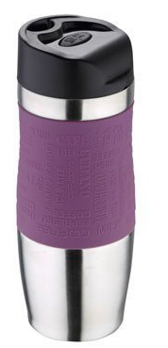
3. | Plastmasas lodīšu pildspalvas | Plastmasas zila lodīšu pildspalva ar ērtu korpusu un plastikas elementiem (pretslīdēšanas nolūkam)  Izmērs: 140 x 9 mm** Apstrāde: gravējums uz vienas plaknes, 2 dažādi maketi. | 1000 | 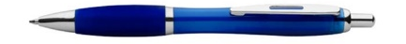
4. | Ceļojumu bagāžas digitālie svari vai ekvivalents | Pārnēsājamie elektroniskie bagāžas svari.  - digitālais displejs  - mēra līdz 40 kg  - svaru svars: 100g  - svara mērvienības: kg / lb  - komplektā baterijas  Apstrāde: vienas krāsas sietspiedes druka uz vienas plaknes, 2 dažādi maketi | 200 | 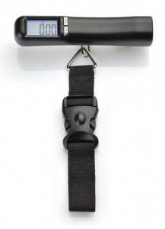
5. | Auduma soma ar ādas rokturiem un rāvējslēdzēju | Auduma soma ar ādas rokturiem.  Materiāls: kokvilna 10 OZ vai ekvivalents.  Izmērs: 42 x 40 x 9cm**  Rokturu garums: 27 cm** (pārlocītā veidā)  Apstrāde: vienas krāsas sietspiedes druka uz vienas plaknes (A5 izmērā), 3 dažādi maketi. | 500 | 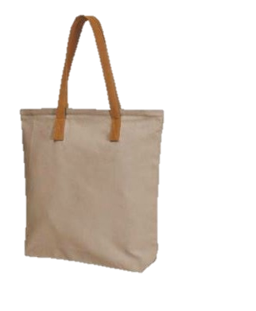
6. | Metāla lodīšu pildspalvas | Metāla lodīšu pildspalva ar plastikas elementiem.  Materiāls: tērauds, plastika  Izmērs: 140 x 9mm**  Apstrāde: Gravējums uz vienas plaknes, 2 dažādi maketi | 500 | 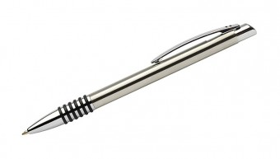
7. | Parastais zīmulis | HB zīmulis, izgatavots no koka, pārklāts ar laku. Noasināts, trijstūra forma  Apstrāde: vienas krāsas tamodruka uz vienas plaknes, 2 dažādi maketi | 500 | 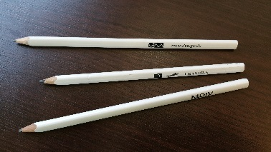
8. | A5 piezīmju blociņš | Piezīmju blociņš A5, 80 loksnes, blīvums 80 g/m2.  Materiāls: eko āda, papīrs, metāls.  Izmērs: 145 x 210 x 16mm**.  Apstrāde: gravējums (20x50 mm), 1 makets | 50 | 
9. | Lina dvielītis ar mežģīni | Lina dvielītis, apdarināts ar mežģīni.  Izmērs: 65 x 45 cm**  Materiāls: lins, mežģīne  Katrs dvielītis iepakots dekoratīvā kartona kārbā ar lodziņu vai ekvivalentā dāvanu iepakojumā  Apstrāde: uz dāvanu iesaiņojuma apaļas formas uzlīme ar pilnkrāsu apdruku, 2 dažādi maketi | 50 | 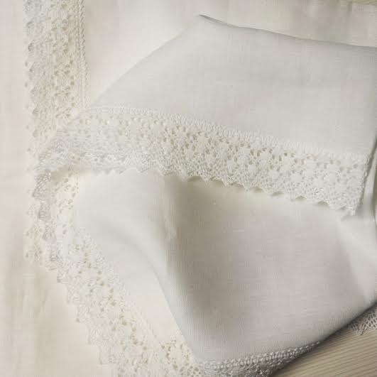
10. | Koka zibatmiņa | USB ar atvāžamu vāciņu. Materiāls: koks, metāls. Ietilpība ne mazāk kā 8 GB.  Izmērs: 58 x 17 x 8mm**.  Katrs USB iepakots kartona kastītē bez uzdrukas.  Apstrāde: gravējums uz vienas plaknes, 1 makets. | 200 | 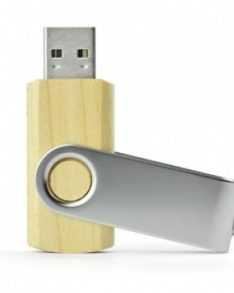
11. | Dubultā zibatmiņa | USB un MICRO USB.  Materiāls: plastmasa, metāls.  Ietilpība ne mazāk kā 8 GB.  Izmērs 70 x 19 x 10 mm**.  Apstrāde: gravējums uz vienas plaknes, 1 makets. | 150 | 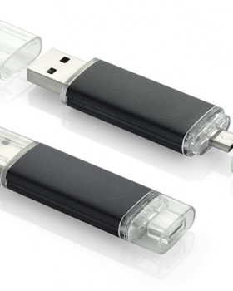
12. | Daudzfunkcionāla tuneļšalle | Daudzfunkcionāla tuneļšalle.  Izmērs: 450x250 mm**  Materiāls: poliesteris.  Apstrāde: sietspiedes vai sublimācijas druka, 2 dažādi maketi | 200 | 
13. | Sporta aproce – maciņš | Uz rokas uzvelkama sporta aproce. Aprocei ir iestrādāta kabata ar rāvējslēdzēju maziem priekšmetiem, piemēram, atslēgām, IPod u.c.  Izmērs: 100x95 mm**  Materiāls: poliesteris  Apstrāde: transfera druka, 2 dažādi maketi | 300 | 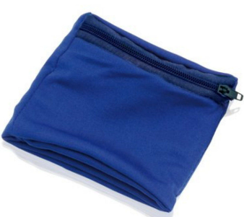
14. | Dokumentu soma ar regulējamiem rokturiem | Dokumentu soma ar regulējamiem rokturiem. Materiāls: poliesters (PVC) 420D vai ekvivalents.  Izmērs: 40x29x5cm**. Rokturi stiprinās 3 dažādos garumos. Aizverama ar rāvējslēdzēju.  Apstrāde: pilnkrāsu piezo druka, uz vienas plaknes (drukas laukums 15x15** cm), 1 makets. | 200 | 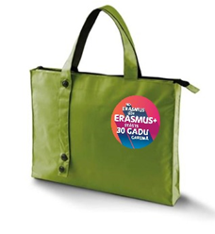
15. | Divkrāsu flizelīna maisiņi | Divkrāsu flizelīna maisiņi ar diviem rokturiem.  Izmērs: 30x38x10cm**.  Pasūtītājs izvēlēsies 2 krāsu salikumus no piedāvājuma; piegādātājs piedāvā vismaz 5 krāsas.  Apstrāde: vienas krāsas sietspiedes druka uz divām plaknēm (A5 izmērā), 1 makets. | 200 | 
16. | Dekoratīvs stikla šķīvis | Dekoratīvs stikla šķīvis ar individuālu dizainu.  Izmērs: 15 x 15 x 2 cm**  Katrs šķīvis iesaiņots dekoratīvā kartona kārbā bez apdrukas.  Apstrāde: uz kārbas apaļas formas uzlīme ar pilnkrāsu digitālo apdruku, 2 dažādi maketi.  Uzlīmes diametrs: 4** cm. | 100 | 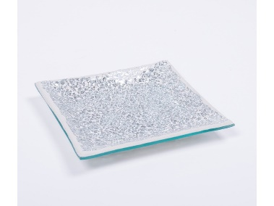
17. | Atslēgu piekariņš ar silikona aproci | Atslēgu piekariņš ar silikona aproci  Materiāls: metāls, silikons  Izmērs: 25 x 115-195 mm**.  Apstrāde: vienas krāsas tampodruka uz vienas plaknes, 1 makets. | 1000 | 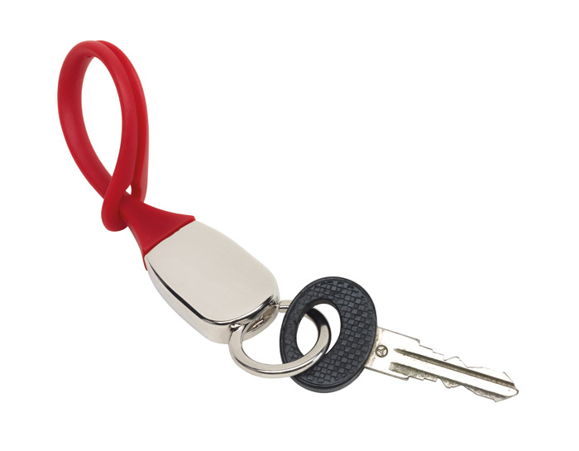
18. | Trifeļu izlase dāvanu iepakojumā | Latvijā ražotu trifeļu izlase dāvanu kārbā.  Iepakojums: trifeles iepakotas kartona kārbā. Trifeļu skaits kārbā – 9gab.  Izmērs: 15 x 15 x 3 cm**  Apstrāde: vienas krāsas druka uz vienas plaknes, 1 makets | 60
19. | Mikrofibras dvielis | Mikrofibras dvielis ar augstu mitruma uzsūktspēju un ātru žūšanu. Dvielis cilindrveida somiņā ar plastikas elementa aizdari vai ekvivalients  Materiāls: polisters/ poliamīds  Izmērs dvielim: 140 x 70 cm**  Izmērs iepakojumam: Ø 8,3 x 18 cm**  Pretendents nodrošina 3 dažādu krāsu izvēles iespējas.  Apstrāde: vienas krāsas transēfra druka uz vienas plaknes, 1 makets | 180 | 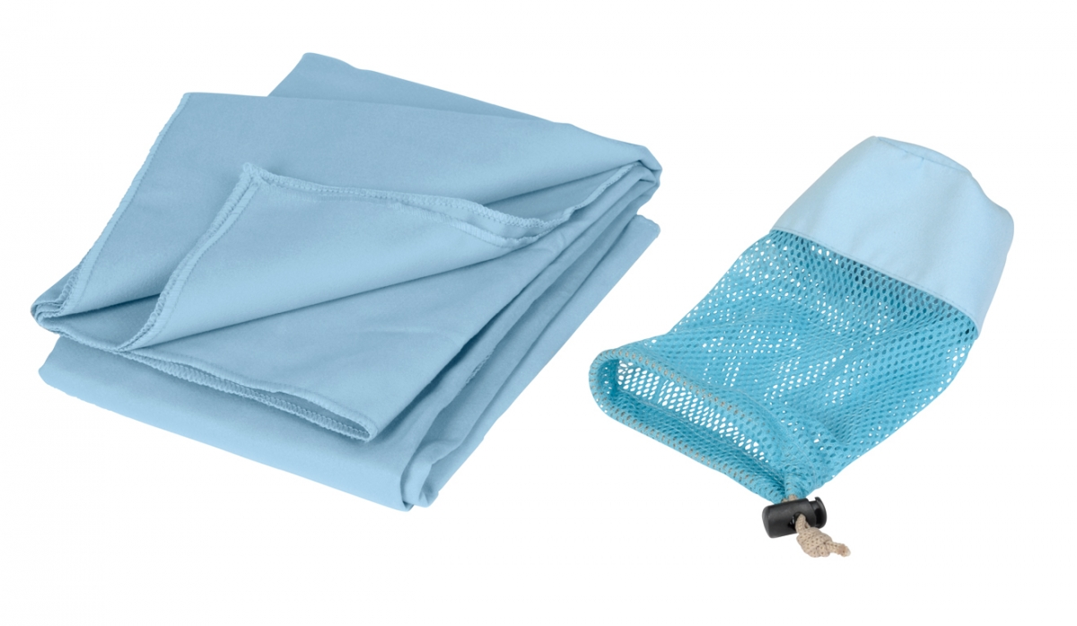
20. | Atslēgu piekariņš ar audumu brillēm, telefonu ekrāniem vai ekvivalents | Audums briļļu/ekrānu tīrīšanai, kas ievietots krāsainā ietvarā ar metāliskas krāsas plastmasas detaļām un metāla atslēgu piekariņu.  Ietvars ar atslēgu piekariņu  Materiāls: PVC/ABS vai ekvivalents, metāla piekariņš.  Izmērs: Ø6.1x2cm**  Izmērs lupatiņai: 1.5x12cm**  Apstrāde mikrošķiedras briļļu/ mobilo telefonu ekrānu tīrāmajam audumam: sublimācijas apdruka pēc CMYK krāsu skalas, 2 dažādi maketi  Apstrāde (ietvaram): vienas krāsas tampodruka, uz vienas plaknes, 2 dažādi maketi. | 1500 | 
21. | TeamLatvia nozīmīte | Pie apģērba piestiprināma nozīmīte ar SkillsLatvia iespiedumu, krāsainas emaljas pildījumu  ! Izpildītājs nodrošina dizaina izstrādi.  Nozīmīte ar iespiedumu, krāsainas emaljas pildījumu  Priekšpusē 2D dizains. Zelta krāsas pārklājums.  Pulēta priekšpuse. 2 krāsu pildījums.  Materiāls: misiņš.  Materiāla biezums: 1,5 mm*  Nozīmītes izmērs: 2 x 1,8 mm*  Emaljas krāsu kodi pie PANTONE skalas: sarkanā – “201C”; baltā – “White”.  Stiprinājums: pamata adatiņa (garums 8-9 mm*) ar noņemamo galviņu (tauriņu). Blakus pamata adatiņai ir neliela (garums ~1mm) papildu adatiņa, kas nodrošina, lai nozīmīti turētos taisni, nesasvērtos.  Iesaiņojums: 1000 gab. nozīmītes – katra nozīmīte iepakota polietilēna vai līdzvērtīgā iepakojumā, 1 makets | 1000 | 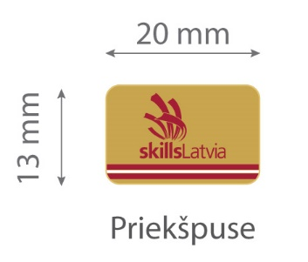  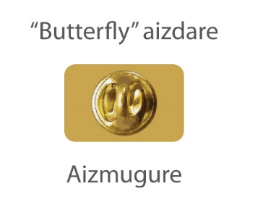
22. | Austa aproce ar latviešu rakstu zīmēm (roku darbs) | Austa aproce ar latviešu rakstu zīmēm.  Krāsa: karmīnsarkana (Latvijas karoga krāsa), balta.  Aproces izmērs regulējams ar metālisku aizdari un ķēdīti.  Aproces garums: 240** mm  (t.sk. auduma aproce - 170** mm, aizdare -20**mm, metāla ķēdīte 50 mm).  Aproces platums: 20**mm  Pretendents nodrošina 3 dažādu rakstu aproces.  Apstrāde: Katra aproce iepakota polietilēna vai līdzvērtīgā iepakojumā. Uz iepakojuma apaļas formas uzlīme ar pilnkrāsu digitālo apduku, 1 makets.  Uzlīmes diametrs: 3**cm. | 200 | 
23. | Polo krekli ar SkillsLatvia izšuvumu | Vīriešu un sieviešu polo krekli. Audums: 90% kokvilna, 10%, poliesters. Blīvums: 200** g/m².  Krāsa: Karmīnsarkana (Latvijas karoga krāsā).  Polo krekliem baltas dekoratīvas svītras uz apkakles un piedurknēm; sarža lente; sānu šķēlumi; dubultais šuvums.  Apstrāde: Izšuvums 6 krāsās, 3 dažādas izšuvuma vietas (krūšu daļas kreisajā pusē, uz piedurknes un mugurpusē); 3 dažādi maketi. Izmēri tiks precizēti pie pasūtīšanas. | 70 | 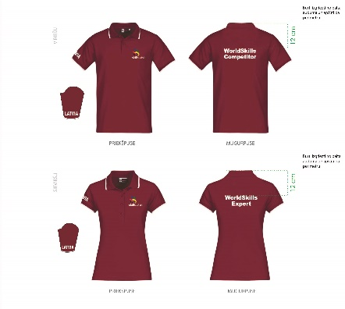
24. | Vējjakas ar kapuci un SkillsLatvia izšuvumu | Augstas kvalitātes vēja un ūdens necaurlaidīga vīriešu un sieviešu vējjaka no viegla, elpojoša materiāla ar kapuci. Materiāls 3 slāņu ABT. Krāsa: sarkana.  Prasības: katrā sānā viena kabata ar rāvējslēdzēju. Viena kabata uz kreisās rokas virs elkoņa. Regulējams piedurkņu platums pie plaukstas locītavas. Ar savelkamu gumiju regulējams jakas apakšdaļas platums. Kapuce regulējama un noņemama.  Apstrāde: Izšuvums 6 krāsās, 2 dažādas izšuvuma vietas (krūšu daļas kreisajā pusē un mugurpusē); 2 dažādi maketi. Izmēri tiks precizēti pie pasūtīšanas | 20 | 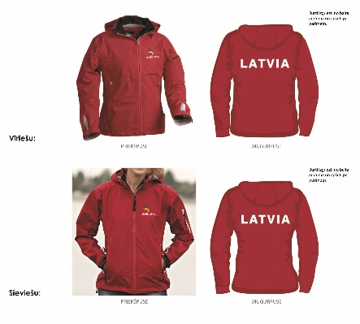
25. | Flīsa jaka ar SkillsLatvia izšuvumu | Vīriešu un sieviešu modeļa flīsa jaka ar kontrastējošiem melnas krāsas ielaidumiem.  Materiāls: 100% poliestera flīss. Blīvums jakai: 420** g/m².  Krāsa: Karmīnsarkana (Latvijas karoga krāsa).  Apstrāde: Izšuvums 6 krāsās, 2 dažādas izšuvuma vietas (krūšu daļas kreisajā pusē un mugurpusē); 2 dažādi maketi.  Izmēri tiks precizēti pie pasūtīšanas | 20 | 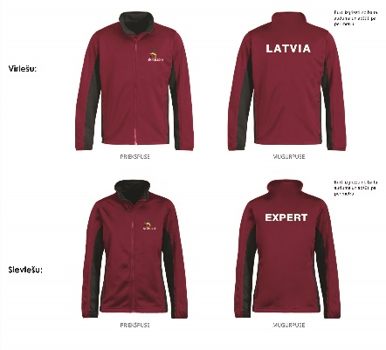
* Vispārīgās vienošanās ietvaros Pasūtītājs var pieprasīt arī citu reprezentācijas materiālu piegādes un apstrādes pakalpojumus. Pasūtītājam nav pienākums pasūtīt visus tehniskajā specifikācijā minētos materiālus vai veikt pasūtījumus noteiktajā apjomā. Konkrēti pasūtījumi tiks veikti pēc nepieciešamības, nosūtot precīzu tehnisko specifikāciju un nepieciešamo preču apjomu vispārīgās vienošanās dalībniekiem cenu aptaujas ietvaros. Vispārīgās vienošanās kopējā līgumcena nedrīkst pārsniegt 41 999,00 EUR bez PVN. ** izmēriem ir pieļaujama 5% pielaide.
2.pielikums
pie 2019.gada 7.janvāra
Vispārīgās vienošanās Nr.1.-39.1/2

Uzaicinājums un finanšu piedāvājums (projekts)

2019.gada 7.janvāra VISPĀRĪGĀS VIENOŠANĀS Nr. 1.-39.1/2 iepirkuma „VIAA reprezentācijas materiālu nodrošināšana”, iepirkuma identifikācijas Nr. VIAA 2018/65 ietvaros, uzaicinām Jūs iesniegt savu piedāvājumu cenu aptaujā.

Piedāvājums jāiesniedz līdz 20__.gada __._________, plkst. __:__, nosūtot uz ______________.
Piegādātājam nav atļauts iesniegt piedāvājuma variantus.
Pasūtītājs izraudzīsies piedāvājumu ar viszemāko kopējo līgumcenu par uzaicinājumā norādīto apjomu. Ja vairāku piegādātāju piedāvātās cenas būs vienādas, tad pasūtītājs izvēlēsies to piedāvājumu, kura piedāvātais pakalpojuma izpildes un preču piegādes termiņš būs īsāks.
Piegādes termiņš: ___ (1-20) darba dienas no pasūtījuma iesniegšanas dienas
Cita informācija: ___
-------------------------------------------------------------------------------------------------------------

Rīgā 201__.gada ___. ___________

Pretendenta ___ [pretendenta nosaukums] ___________ piedāvājums
2019.gada 7.janvāra VISPĀRĪGĀS VIENOŠANĀS Nr.1.-39.1/2 iepirkuma „VIAA reprezentācijas materiālu nodrošināšana”, iepirkuma identifikācijas Nr. VIAA 2018/65 ietvaros

Pasūtītājs: Valsts izglītības attīstības aģentūra, piegādes adrese:
Piegādātājs: (nosaukums. vienotais reģistrācijas Nr. un adrese)

N.p.k. | Nosaukums | Tehniskā specifikācija | Mērvienība | Daudzums | Cena par 1 vienību bez PVN | Cena par 1 vienību ar PVN | Cena par visu apjomu bez PVN | Cena par visu apjomu ar PVN

Piedāvājuma cenā ir iekļautas visas ar pakalpojuma sniegšanu saistītās izmaksas, tajā skaitā, transporta izdevumi par preču piegādi un normatīvajos aktos noteiktie nodevu un nodokļu (izņemot PVN) maksājumi.

Piegādes termiņš - ___[pretendents norāda piedāvāto dienu skaitu]__ darba dienas no pasūtījuma izsūtīšanas dienas.
Garantijas termiņš _____[pretendents norāda piedāvāto mēnešu skaitu]__mēneši no nodošanas – pieņemšanas akta abpusējas parakstīšanas dienas.
Izpildītāja juridiskā adrese:____________________________________
Izpildītāja faktiskā adrese:_____________________________________
Kontaktpersonas e-pasta adrese: _________________________________
Tālruņa Nr.:_________________________________________________

__________________________________ ______________________
(Pasūtītāja vai tā pilnvarotās personas amats) (paraksts un paraksta atšifrējums)

Datums, z.v. [ja attiecināms]
__________________________________ ______________________
(Izpildītāja vai tā pilnvarotās personas amats) (paraksts un paraksta atšifrējums)

Datums, z.v. [ja attiecināms]
-------------------------------------------------------------------------------------------------------

3.pielikums
pie 2019.gada 7.janvāra
Vispārīgās vienošanās Nr.1.-39.1/2

PASŪTĪJUMA VEIDLAPA
(PROJEKTS)

Rīgā 201_.gada ___.___________

2019.gada 7.janvāra VISPĀRĪGĀS VIENOŠANĀS Nr.1.-39.1/2 iepirkuma „VIAA reprezentācijas materiālu nodrošināšana”, iepirkuma identifikācijas Nr. VIAA 2018/65 ietvaros

Pasūtītājs: Valsts izglītības attīstības aģentūra, piegādes adrese:______________________
Piegādātājs: (nosaukums. vienotais reģistrācijas Nr. un adrese)

N.p.k. | Nosaukums | Tehniskā specifikācija | Mērvienība | Daudzums | Cena par 1 vienību bez PVN | Cena par 1 vienību ar PVN | Cena par visu apjomu bez PVN | Cena par visu apjomu ar PVN

Piedāvājuma cenā ir iekļautas visas ar pakalpojuma sniegšanu saistītās izmaksas, tajā skaitā, transporta izdevumi par preču piegādi un normatīvajos aktos noteiktie nodevu un nodokļu (izņemot PVN) maksājumi.

Piegādes termiņš - __ darba dienas no pasūtījuma izsūtīšanas dienas

Izpildītāja juridiskā adrese:____________________________________
Izpildītāja faktiskā adrese:_____________________________________
Kontaktpersonas e-pasta adrese: _________________________________
Tālruņa Nr.:_________________________________________________

__________________________________ ______________________
(Pasūtītāja vai tā pilnvarotās personas amats) (paraksts un paraksta atšifrējums)

Datums, z.v. [ja attiecināms]
__________________________________ ______________________
(Izpildītāja vai tā pilnvarotās personas amats) (paraksts un paraksta atšifrējums)

Datums, z.v. [ja attiecināms]

